**UNIVERSIDAD DE SANTIAGO DE CHILE**

**FACULTAD DE INGENIERÍA**

**DEPARTAMENTO DE INGENIERIA INFORMÁTICA**

**MAGÍSTER EN INGENIERIA INFORMÁTICA**

**PROTOCOLOS DE ENVÍO Y RECEPCIÓN DE CORREOS.**

**MAILER GENÉRICO**

**Interacción Humano Computador**

**G-3 Vespertino**

|  |
| --- |
| **Profesor:** |
| Edmundo Leiva |
| **Integrantes:** |
| Sergio Reyes |
| Felipe González |
| Alma Negrete |
| Álvaro Maldonado |
| Carlos Torres |
| Patricio Torrejón |
| Moisés Silva |

Índice

1. Introducción 4

2. La elección de los protocolos 5

2.1. Envío de correos y Protocolo SMTP 6

2.2. Formato del mensaje 7

2.3. Secuencia de pasos en SMTP 8

2.4. SMTP.GMAIL.COM 9

3. Recepción de correos 9

3.1. IMAP 9

3.2. IMAP.GMAIL 9

4. Interacción de la aplicación con el servicio de correo electrónico 10

4.1. JAVA MAIL 10

**Índice de figuras**

Ilustración 1: Comunicación SMTP 6

Ilustración 2: Modelo de transferencia SMTP 8

Ilustración 3: JAVA MAIL 10

# Introducción

En esta fase del Sprint 2, se aborda la definición de los protocolos que intervienen en el envío y recepción de correos electrónicos. Se dan a conocer los motivos por los cuales se eligen los protocolos SMTP y IMAP para la implementación de servicio de correo, así como también las características y las ventajas que ofrecen para funcionar en conjunto con un servicio de correo electrónico gratuito llamado Gmail.

Una plataforma independiente llamada JavaMail permitirá la interacción entre la aplicación Revalora y el servicio de correo electrónico Gmail, permitiendo la gestión y procesamiento del envío y recepción de correos a personas que tengan relación en el proceso de selección de personal.

# La elección de los protocolos

Para llevar a cabo la implementación del servicio mail necesario en el sistema Revalora, se han optado por la utilización primero del paquete JavaMail para permitir la interacción del servicio de correos electrónicos con la plataforma, y para el envío y recepción se ha optado por las herramientas que nos ofrece el servicio de correos Gmail, tanto para el envío como recepción de correos electrónicos.

JavaMail corresponde a una extensión de Java creada específicamente para la manejar los protocolos de envío y recepción de correos directamente en la interfaz del programa desarrollado, esto permite dotar a Revalora con la tecnología de composición y recepción de correos de forma transparente y sencilla para el usuario, ya que con esto podrán escribir y visualizar los correos directamente en la plataforma de Revalora.

Los servicios que nos entrega Gmail tienen ventajas comparativas ante otras opciones evaluadas, algunas de las ventajas más significativas para la elección de estas herramientas son:

* **Gratuidad del servicio**: tanto el envío como la recepción de correos se realiza de manera gratuita a través del servicio smtp.gmail e imap.gmail respectivamente.
* **Comodidad**: ya que es Gmail quien administra la casilla de correo usach, todos los miembros del equipo de trabajo de Revalora poseen una cuenta Gmail.
* **Masividad**: Ya en el 2012 Gmail reportaba 425 millones de usuarios activos.
* **Otros servicios**: Otro de los servicios que nos entrega Gmail, es el de convertir casi cualquier cuenta de correo corporativo a una cuenta Gmail.

La principal desventaja que podemos encontrar en la utilización de esta tecnología es que necesitamos tener una cuenta asociada a Gmail para poder operar el servicio, pero como hemos visto anteriormente, no es difícil ni obtener ni convertir una cuenta de correo a Gmail, con todo esto, la utilización de las herramientas que nos ofrece Gmail ya no presenta ningún obstáculo, por lo que creemos que su utilización es la mejor elección.

## Envío de correos y Protocolo SMTP

Para el envío de correos se utilizó la herramienta SMTP.GMAIL a través del protocolo SMTP.

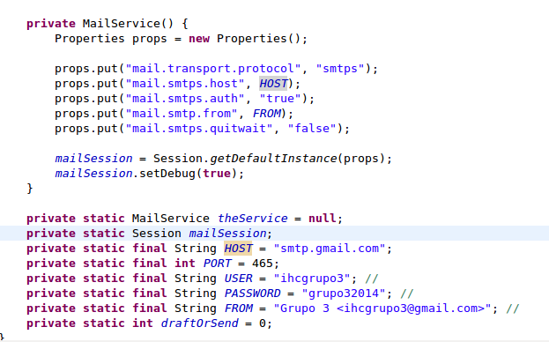

Para el envío de correos electrónicos se utiliza el protocolo para la transferencia simple de correo electrónico SMTP (por su acrónimo en inglés "Simple Mail Tranfer Protocol"). Este protocolo fue definido por primera vez en el RFC 821, publicado por el Internet Engineering Task Force (IETF) una organización de normalización en 1982.

SMTPS es una forma de incluir seguridad al protocolo SMTP en la capa de transporte. Esto se logra a través de la encriptación de los datos. Adicionalmente, incluye mecanismos de prevención frente a ataques de SPAM, requiriendo de la autenticación del cliente para el envío de correos.

## Formato del mensaje

Un ejemplo de la comunicación que se establece entre el cliente (c) y servidor (s) se muestra en la ilustración 1.

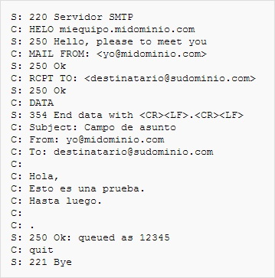

Ilustración 1: Comunicación SMTP

Como se ve en la figura anterior el mensaje es enviado por el cliente después de que éste manda la orden DATA al servidor, el formato del mensaje está compuesto de dos partes:

* **Cabecera**: En ella es necesario utilizar palabras clave para definir los campos del mensaje. Estos campos ayudan a los clientes de correo a organizarlos y mostrarlos. Los más típicos son *subject* (asunto), *from* (emisor) y *to* (receptor). Estos dos últimos campos no hay que confundirlos con las órdenes MAIL FROM y RCPT TO, que pertenecen al protocolo, pero no al formato del mensaje.
* **Cuerpo del mensaje**: es el mensaje propiamente tal.

## Secuencia de pasos en SMTP

La secuencia de pasos necesarios para que un correo electrónico llegue a destino a través del protocolo SMTP son los siguientes:

Primero, el cliente de correo (MUA, *agente de usuario de correo*) entrega un correo electrónico a un servidor de correo (MSA, *agente de admisión de correo*) usando SMTP, desde allí, el MSA entrega el correo al MTA (*Agente de Transferencia*).

Para lograr la localización del servidor del destinatario, el MTA identifica el registro interno del servidor de correo (MX, mail exchanger) a través de la sección de la dirección después del @. Es en ese instante cuando el registro MX es devuelto y contiene el nombre del servidor que recibirá el correo.

Una vez que el MX acepta el mensaje entrante, este a su vez se lo da a un agente de entrega de correo (MDA) para luego ser llevado a la entrega de correo local. El MDA, además de entregar mensajes, es también capaz de guardar mensajes en un buzón de correo. En la ilustración 2 se muestra un resumen.

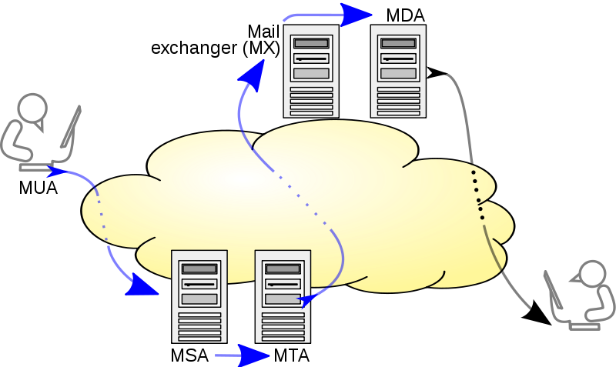

Ilustración 2: Modelo de transferencia SMTP

## SMTP.GMAIL.COM

Este es un servicio que nos entrega gmail, gracias a éste es posible obviar la administración de un servidor de correos salientes propio, solo basta configurar el servidor SMTP de Gmail a través de una cuenta de correo de éste servidor de correos.

# Recepción de correos

Para la recepción de correos se utilizó la herramienta de Gmail para implementar el IMAP (protocolo de acceso a mensajes de internet).

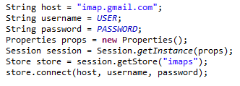

## IMAP

IMAP (Protocolo de acceso a mensajes de internet) fue diseñado por Mark Crispin en el año 1986, éste un protocolo que permite el acceso a mensajes almacenados en un servidor de Internet, mediante éste, se puede tener acceso al correo electrónico desde cualquier equipo que tenga una conexión a Internet, además la visualización de los mensajes puede es realizada de manera remota y no descargando los mensajes.

## IMAP.GMAIL

Este es otro servicio que nos entrega gmail, gracias a éste es posible llevar a cabo la administración de los correos entrantes de cada usuario, para esto solo en necesario configurar el servicio IMAP de Gmail para permitir a cada usuario interactuar con su correo a través de este servicio.

# Interacción de la aplicación con el servicio de correo electrónico

## JAVA MAIL

JavaMail es un paquete opcional de Java, el que permite leer, componer y enviar correos electrónicos desde cualquier aplicación Java. La finalidad de este paquete es crear programas tipo MUA. Vemos así como su propósito principal no es transportar, enviar o re-enviar mensajes, sino que el usuario  interactúe con el programas para leer y escribir e-mails, y una vez creados los programas MUA, éstos tratan con los programas MTA para el envío real.

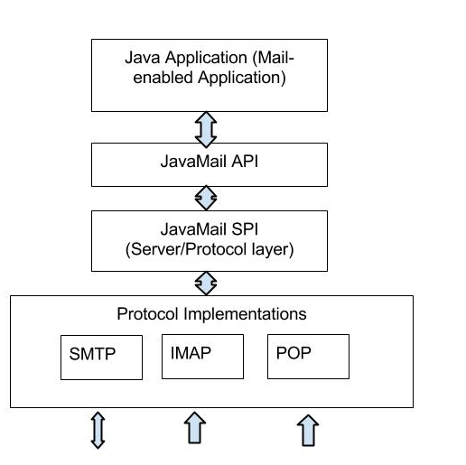

Ilustración 3: JAVA MAIL